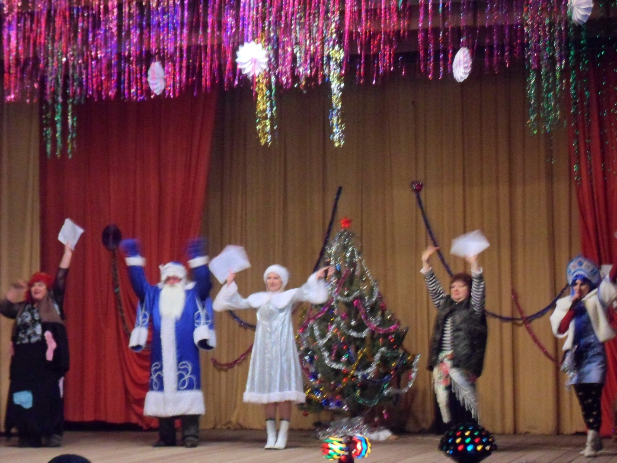

Отчет МКУК «Киеский» СДК за 31 декабря 2017 год.
31 декабря в канун Нового года на сцене Киевского Дома культуры было проведено новогоднее представление «Фестиваль Баба Яга – 2017». Этот яркий и красочный Новогодний подарок для жителей Киевского сельского поселения подготовили работники Дома Культуры. В зале царила атмосфера веселья и хорошего настроения, ведь приближался Новый год – самый удивительный и сказочный праздник. В этот вечер звучало много музыкальных поздравленийй и театрализованных пожеланий, которые обязательно сбудутся в Новом году.

